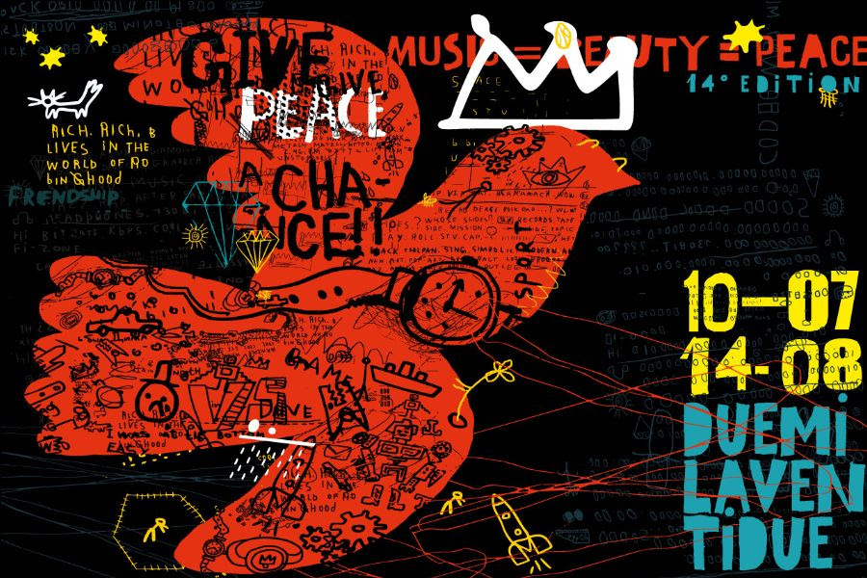

sabato 16 luglio  Mokoomba (ZWE)  Finisterre Beach - Marina di Ravenna  ore 22  ingresso gratuito | Spiagge Soul 2022  XIV edizione  Marina di Ravenna e lidi ravennati  10 luglio - 14 agosto

Ravenna_15 luglio 2022. La tradizione africana proiettata nel futuro. Con il loro mix di ritmi tradizionali Tonga e afro-fusion, i Mokoomba sono una delle band più innovative e ricercate del continente nero. Dallo Zimbabwe arrivano al Finisterre Beach di Marina di Ravenna (alle 22 - info e pren 349 2841775) per far ballare il pubblico italiano dopo aver partecipato ad alcuni tra i festival più importanti al mondo.
Spiagge Soul continua così sui lidi ravennati fino al 14 agosto. Organizzato per la 14esima volta dall’Associazione “Blues Eye” con la compartecipazione del Comune di Ravenna e il sostegno della Regione Emilia-Romagna, oltre al contributo fondamentale degli operatori privati, il festival vuole dunque fare la sua parte per segnare la ripartenza della stagione dei concerti, toccando quest’anno anche i Lidi Sud.
Mokoomba. La band africana più eccitante del 21esimo secolo, con un sound contagioso, divertente ed estremamente ballabile. I Mokoomba offrono al pubblico un’elettrizzante miscela di afro-fusion e ritmi tradizionali Tonga che ha la sua origine nelle possenti Cascate Vittoria, con un mix di ritmi dello Zimbabwe, Afrobeat e Afrorock. Il nome Mokoomba deriva dal profondo rispetto che il popolo Tonga ha per il fiume Zambesi e per la vita vibrante che porta alla loro musica e cultura. Questo entusiasmante gruppo Tonga dello Zimbabwe ha sicuramente un suono unico, progettato per infiammare il pubblico. La carriera musicale dei Mokoomba è straordinaria fin da quando hanno registrato il loro primo album, “Rising Tide” nel 2012. Da quando i sei compagni di scuola sono entrati per la prima volta sulla scena musicale con la loro miscela di ritmi tradizionali e Zimrock contemporaneo, hanno partecipato ai più grandi festival mondiali come Roskilde, Womad, Sziget e North Sea Jazz. Dopo il loro ultimo album nel 2016 “Luyando”, un album più essenziale, per lo più acustico, i Mokoomba torneranno ora con un nuovo potente album afro-fusion nell’autunno 2022.
Il programma. Il cartellone prevede, contando anche le anteprime di “Road to Spiagge Soul” partite il 15 maggio, oltre 50 concerti fino al 14 agosto. Dopo i Mookomba si prosegue con The Indians e The Spell of Ducks (17 e 18), la Andy J Forest Band (19), Leon Beal & Luca Giordano Band (20), il blues di Francesco Piu (21), Raphael Wressnig & Igor Prado (22) e la voce possente di Noreda Graves, in piazza Dora Markus a Marina di Ravenna, domenica 24 luglio. Si passa poi per le sonorità messicane dei Los Kamer (26 luglio), per quelle africane di Jabel Kanuteh (27) e il blues di Cek & The Stompers (28). E poi ancora Rumba de Bodas (31), la regina del festival Lisa Hunt con la sua Soul Band (1° agosto), i 14 elementi degli Spiagge Soul Holy Fellas (2), la parata della Bologna Bridge Band (4 e 7 agosto) e il concerto di Martha High a Lido di Classe (5 agosto), dove troviamo tra gli altri anche Lebron Johnson & Andy Pitt Band (6). E si chiude con Lehmanns Brothers (10), Shanna Waterstown (11) e Pennabilli Social Club (14 agosto).

Per maggiori informazioni: www.spiaggesoul.it - Facebook “Spiagge Soul Festival”
Ufficio stampa: Eikon srl - Bologna 051 6238522 - 348 3694618

